TO 管帽

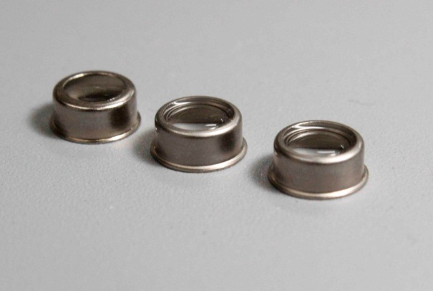
产品介绍
大恒薄膜中心提供带光窗TO管帽，光窗可采用平片镀制滤光膜，分光膜，也可采用平面斜窗，球透镜等产品主要应用于TOSA、ROSA等光探测器上。
产品应用
- 光学探测器
- 光通讯
- 气体探测器
- 医疗设备
产品优点
- 气密性好
- 温度稳定性高
- 抗化学腐蚀
- 抗热冲击

